Вебинар ИФНС №35: Порядок заполнения и предоставления уведомлений об исчисленных суммах ЮЛ
09.07.2025
09.07.2025
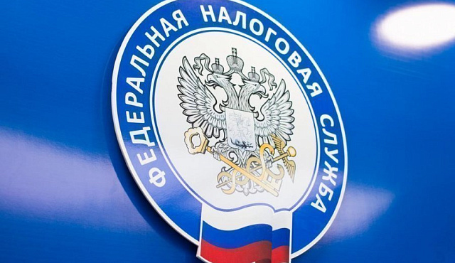
Уважаемые налогоплательщики!
ИФНС России № 35 по г. Москве приглашает принять участие в бесплатном вебинаре, который состоится 25.07.2025 в 15:00
На мероприятии выступит:
Дроздова Ирина Валентиновна – начальник отдела работы с налогоплательщиками
Актуальные вопросы при рассмотрении данной темы:
- Налоги, по которым представляется уведомление и сроки подачи;
- Порядок заполнения уведомлений, исправление ошибок.
Для участия в вебинаре необходимо перейти по ссылке предварительно установив приложение TrueConf: https://vs27.nalog.ru/c/4751327091

Адрес страницы: http://matushkino.mos.ru/presscenter/news/detail/13094681.html
Управа района Матушкино города Москвы

